今日动态 2024.11.6

**来园篇：**

今日我们班来21人，请假3人。孩子们能够自主进入班级，和同伴老师打招呼，能自主签到。

**集体活动篇：远足：新龙湖公园**

本次是一次半日远足活动，孩子们走进新龙湖公园感受秋天的环境，欣赏秋天的美景，增进对秋天的了解。进一步观察秋天的自然景色和了解周围环境，产生热爱大自然和家乡的情感，养成不怕苦、不怕累、坚持到底的良好品质。

在活动中，**卢文汐、黄铭宇、夏我杺、邢锦、张雨歆、龚奕欣、贾依依、梁礼煊、李若伊、孙明祺、靳一哲、肖茗皓、蔡铭豪、程梓轩、季千予、董奂廷、徐菲梵、何安瑾、陈语垚、蔡铭泽、吴颀**小朋友了解一些安全步行的基本常识，增强交通安全意识。并学会同伴间互相关心、互相帮助。小朋友能用简单的线条来表现柿子，并且感受画画带来的乐趣。希望小朋友能积极参与活动哦！

|  |  |  |
| --- | --- | --- |
|  |  |  |
|  |  |  |

**区域游戏篇：**

|  |  |  |
| --- | --- | --- |
|  |  |  |
| 万能工匠：大炮 | 地面建构区：房屋 | 益智区：七巧板、小鱼找方向、动物数独、认知游戏 |
|  |  |  |
| 生活区：使用筷子 | 美工区：泥工 | 图书区：阅读绘本 |

**生活活动篇：**

1.点心情况

今天的上午点心是牛奶、多样饼干、碧根果，下午点心是芋头南瓜汤，水果是哈密瓜、蓝莓。

2.午餐情况

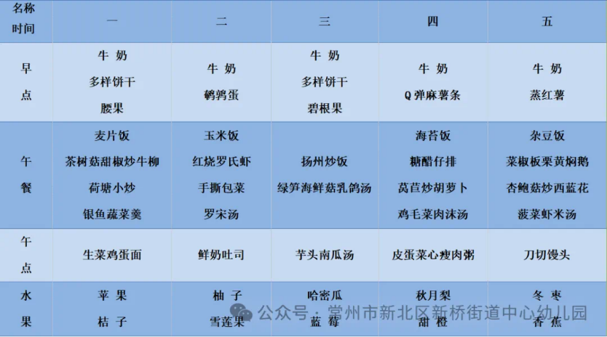午餐是扬州炒饭、绿笋海鲜菇乳鸽汤。小朋友们在用餐过程中够不挑食，将自己的一份饭菜安静有序地吃完，用餐过程中能及时地用湿巾纸擦拭手，用完餐后能主动洗手、漱口、擦嘴巴，保持卫生好习惯，继续保持哦！孩子们开始使用筷子，大部分幼儿已经会使用筷子了，其中**董奂廷、吴颀、孙明祺**还需要多练习哦！

3.午睡情况

今天大部分小朋友都在12：40前入睡，个别小朋友入睡较晚。

**家长寄语：**

1.今天小朋友非常棒！能够坚持走完远足的全程路线，回家后爸爸妈妈让小朋友早点休息哦！

2.动态上的照片，仅作为老师观察时的随拍，并不是所有孩子的照片都会呈现，家长可重点关注孩子的各项能力发展情况。